PARA UNA CELEBRACIÓN DEL SACRAMENTO DE LA PENITENCIA O RECONCILIACIÓN

[Exponer ampliada (fotocopia ) la imagen de los tres monos.

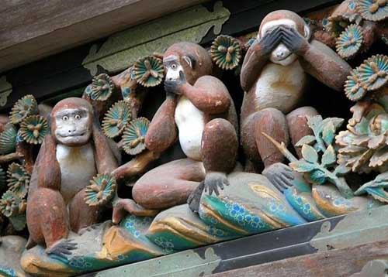

Se trata de los Tres Monos Sabios, que se tapan con las manos respectivamente los ojos, oídos y boca, y están representados en el santuario de Toshogu, en Japón.
Ellos indican lo que se debe hacer para ser sabio: negarse a escuchar maldades; negarse a mirar maldades; negarse a comunicar maldades.
Según una leyenda, los tres monos eran los mensajeros enviados por los dioses para delatar las malas acciones de los humanos con un conjuro mágico.
Actualmente son los guardianes simbólicos del mausoleo de Toshogu, encargados de que nadie interrumpa el sueño del príncipe que yace en su tumba…

El triple gesto y lo que quiere significar, nos da pie para reflexión en conciencia. La caridad cristiana nos llama a evitar maldades. La normal convivencia humana nos exige evitar maldades. Pero los malos ejemplos abundan y son una tentación diaria de hacer la maldad o devolver la maldad que nos han hecho.

1.- NEGARSE A DECIR MALDADES
Injurias, insultos, palabras ofensivas o que humillan.
Palabras de odio, de rechazo… Violencia verbal.
Mentiras, verdades a medias.
Negarse a difundir bulos y noticias sin confirmar.
Negarse a decirlas ni por escrito, ni por anónimos, ni por medio de Internet.

2. NEGARSE A ESCUCHAR MALDADES
Críticas y cotilleros que destruyen la fama de otras personas.
Interpretaciones maliciosas del físico de otras personas, de sus aficiones, sus amistades.
Negarse a conversaciones que mal-forman nuestra sensibilidad respecto al amor, la sexualidad, el chantaje, los sentimientos de venganza…
Negarse a seguir tales conversaciones también en los Chat y grupos de Internet.
Negarse a seguirles la corriente a los que acosan, los que hacen campañas injustas…

3. NEGARSE A MIRAR MALDADES
Una cosa es estar informado y otra cosa es recrearse en lo morboso.
Negarse a hacerle el juego a la pornografía.
Negarse a espectáculos crueles, a videojuegos crueles y violentos.
Negarse a mirar maldades, y a buscarlas, en TV o Internet.

4. NEGARSE A REALIZAR MALDADES
Al orgullo, la chulería, el no respetar a los otros, sobre todo si son débiles...
A la injusticia, al abuso sobre los débiles.
A la irresponsabilidad en el trabajo (estudio).
A ejecutar venganza, a recurrir a la violencia, a dejar suelto el mal genio.

5. Y SÍ APUNTARSE
A la noble amistad, a la ayuda y la solidaridad.
Al amor de familia, a la solidaridad familiar.
A un corazón compasivo, que piensa en los demás y consuela en las
penas.
A la verdad pura, a la justicia, a elegir con conciencia y responsabilidad.
A la comprensión, a la tolerancia, al perdón.
A dejarse iluminar por la LUZ de Jesucristo y sus enseñanzas.

(tiempo de reflexión en silencio)

SALMO DE ARREPENTIMIENTO
(Salmo 50, versión juvenil)

Yo sé que me quieres, Señor, porque eres bueno,
porque tienes un corazón sensible, ¡perdóname!.
Limpia mis bajos fondos de pecado,
y de mis caídas continuas, levántame.

Me siento con fallos ante ti, que eres santo,
y mis defectos están agarrados a mí.
¡Cómo soy! Contra ti, contra ti sólo pequé
y tus ojos han visto con pena mi corazón joven manchado.

Qué alegría saber que eres Padre, y también justo y recto,
y que juzgas sin chantajes ni favoritismos.
Tú me miras fijamente y amas lo puro y limpio dentro de mí
y me hablas suavemente como amigo en el silencio.
Abrázame y tu amor me cambiará el corazón,
sé mi amigo y caminaré hacia la cumbre.

Somos amigos: olvida el mal que hice,
y ayúdame con tu amistad a renovarme.
Que nazca en mí, como una fuente, un corazón puro,
y que una voluntad firme, Señor, crezca en mí;
quiero ver tu rostro alegre a mi lado
y tu fuerza en mí que me acompañe siempre.

Ya sé que Tú no andas con pamplinas,
y que no quieres de mí palabritas zalameras.
Lo que Tú me pides es un corazón arrepentido;
un corazón sincero y noble es lo que quieres.

Sé bueno conmigo y con los otros
y fortalece nuestras vidas indefensas.
A ti te ofrecemos nuestra vida dura de cada día,
y nuestra juventud, como pan y vino de una Misa,
para que Tú, Dios nuestro, sobre tu altar,
encuentres nuestro regalo y lo recibas con alegría.
Amén.

Cantos y videos que cada uno ponga los que vean van más con el tema

